**RT-DOMOS-AFA / 2021 Nº XX**

REGENERADORES DO AFA

**1 - OBJETIVO**

Este relatório tem como objetivo apresentar o perfil térmico da superfície das instalações mapeadas dos Domos dos Regeneradores do Alto Forno A, onde foi realizada inspeção termográfica da estrutura externa.

**2 - INSTRUÇOES DE TRABALHO**

2.1 - Instruções de trabalho desenvolvidas e validadas pela Manserv Industrial, através de seu sistema de gestão da qualidade e normas internas de segurança;

2.2 - Procedimentos operacionais e normas internas de segurança da ArcelorMittal Monlevade;

2.3 - Normas e padrões de temperaturas máximas admissíveis para equipamentos e componentes, segundo seus fabricantes;

2.4 - Utilizamos emissividade de 0.92 como padrão em todas as tomadas termográficas efetuadas nesta inspeção.

**3 - ATIVIDADES REALIZADAS**

No dia 18 de janeiro de 2021, foi realizado o mapeamento termográfico nos Domos dos Regeneradores 1, 2, 3 e 4 do Alto Forno A.

**4 - DADOS OPERACIONAIS E AMBIENTAIS**

Durante todo o mapeamento termográfico a temperatura de sopro manteve-se em 1124ºC, vazão de sopro em 131750 Nm3/h e a pressão de sopro 2,89 bar. A temperatura ambiente média foi de 29ºC, velocidade do vento 0,8m/s.

**6 - OBSERVAÇÕES DA INSPEÇÃO**

Durante o mapeamento termográfico foram registrados 21 HS`s.

Omaior valor térmico nesta inspeção foi no **HS-825** da POS-01 com **200ºC** do Regenerador 1.

Para um melhor detalhamento e identificação dos pontos, maiores informações nos relatórios do tipo HOT SPOT, página 31.

Também foi inspecionado o topo dos domos e registrado os mapas térmicos da região dos pirômetros, não sendo encontrado nenhuma anomalia conforme descrita na página 28.

A Manserv Industrial agradece a preferência, e coloca-se ao inteiro dispor para todos os esclarecimentos que se fizerem necessário.

Atenciosamente,





Fabricio Ezequiel Marçal

Executante Técnico

Gilmar Cristino Campos Júnior

Executante Técnico

Jaderson Tiago Gonçalves

Supervisor de Operação

Termografia / SPCI

**MAPEAMENTO TÉRMICO – DOMOS**

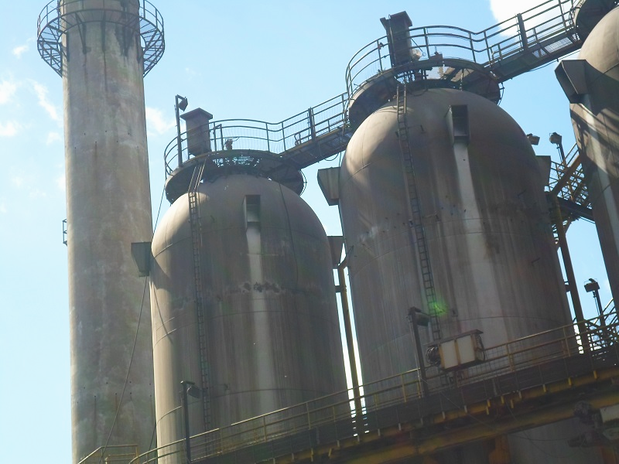

**00/00/0000**

**MAX= ---ºC**

**00:00:00**

**COWPER-1 – POS-01 –**

**POSIÇÃO-4**

**COWPER-1**

**COWPER-2**

**COWPER-3**

**POSIÇÃO-2**

**LADO ENCOSTA**

**LADO RIO**

**COWPER-4**

**POSIÇÃO-1**

**MAPEAMENTO TÉRMICO – DOMOS**

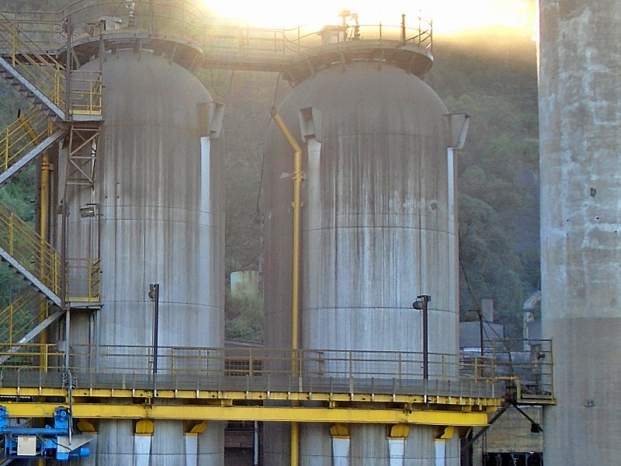

**00/00/0000**

**MAX= ---ºC**

**00:00:00**

**COWPER-1 – POS-02 –**

**POSIÇÃO-1**

**POSIÇÃO-4**

**COWPER-1**

**COWPER-2**

**COWPER-3**

**POSIÇÃO-2**

**LADO ENCOSTA**

**LADO RIO**

**COWPER-4**

**MAPEAMENTO TÉRMICO – DOMOS**

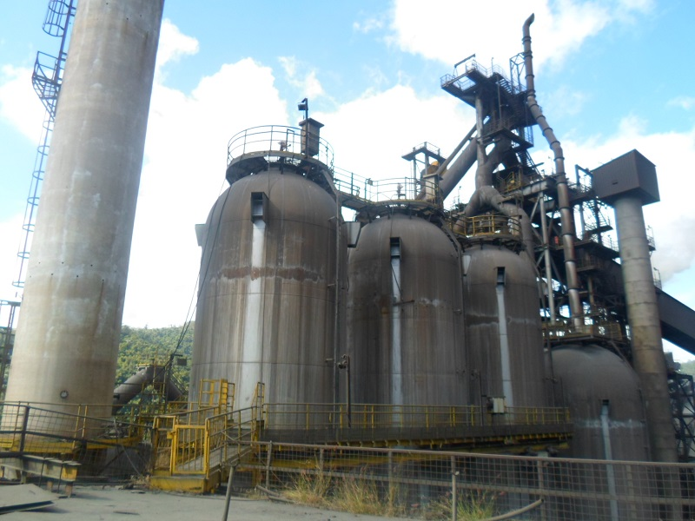

**00/00/0000**

**MAX= ---ºC**

**00:00:00**

**COWPER-1 – POS-04 –**

**POSIÇÃO-4**

**COWPER-1**

**COWPER-2**

**COWPER-3**

**POSIÇÃO-2**

**LADO ENCOSTA**

**LADO RIO**

**COWPER-4**

**POSIÇÃO-1**

**MAPEAMENTO TÉRMICO – DOMOS**

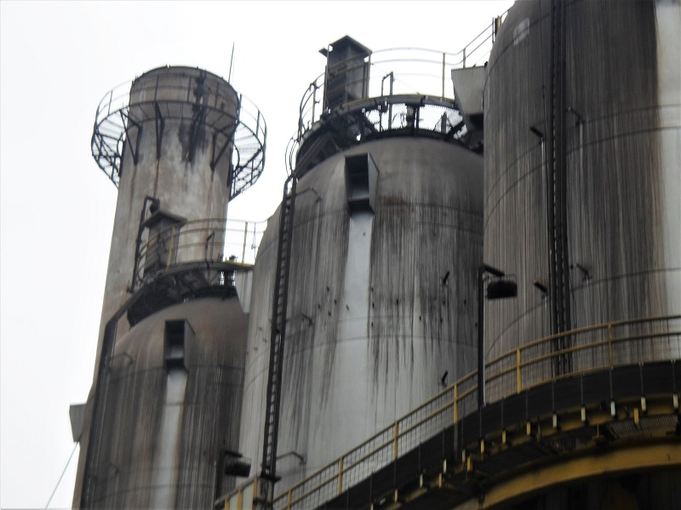

**00/00/0000**

**MAX= ---ºC**

**00:00:00**

**COWPER-2 – POS-01 –**

**POSIÇÃO-1**

**COWPER-1**

**COWPER-2**

**COWPER-3**

**POSIÇÃO-2**

**POSIÇÃO-3**

**LADO ENCOSTA**

**LADO RIO**

**COWPER-4**

**MAPEAMENTO TÉRMICO – DOMOS**

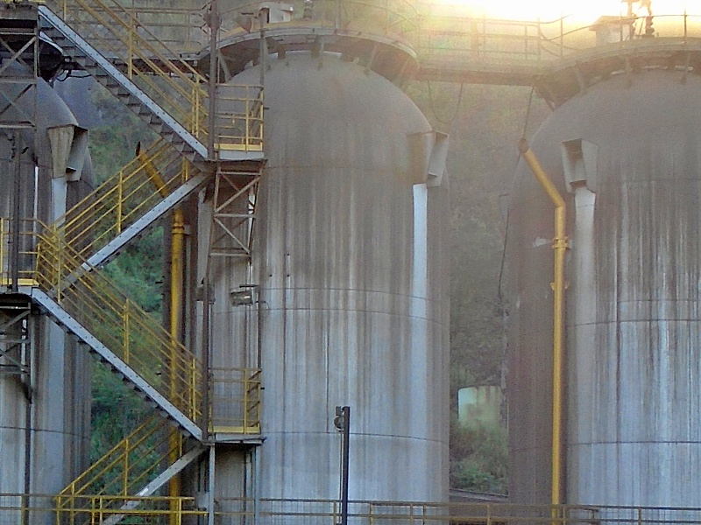

**00/00/0000**

**MAX= ---ºC**

**00:00:00**

**COWPER-2 – POS-02 –**

**POSIÇÃO-1**

**COWPER-1**

**COWPER-2**

**COWPER-3**

**POSIÇÃO-2**

**POSIÇÃO-3**

**POSIÇÃO-4**

**LADO ENCOSTA**

**LADO RIO**

**COWPER-4**

**MAPEAMENTO TÉRMICO – DOMOS**

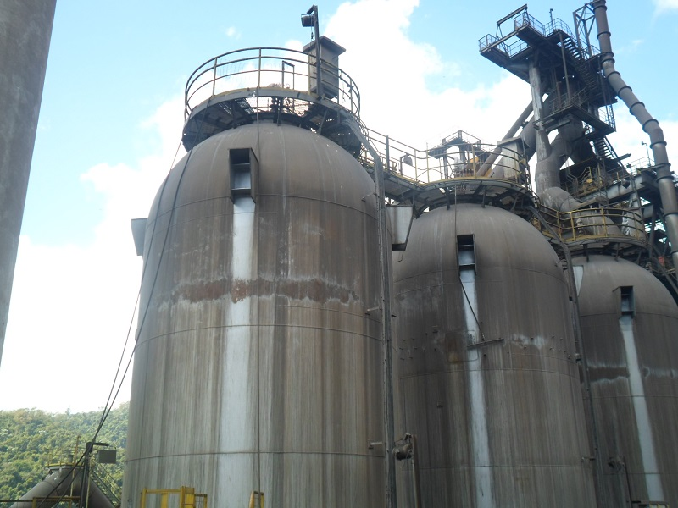

**00/00/0000**

**MAX= ---ºC**

**00:00:00**

**COWPER-2 – POS-03 –**

**POSIÇÃO-1**

**COWPER-1**

**COWPER-2**

**COWPER-3**

**POSIÇÃO-2**

**POSIÇÃO-3**

**POSIÇÃO-4**

**LADO ENCOSTA**

**LADO RIO**

**COWPER-4**

**MAPEAMENTO TÉRMICO – DOMOS**

**27/05/2015**

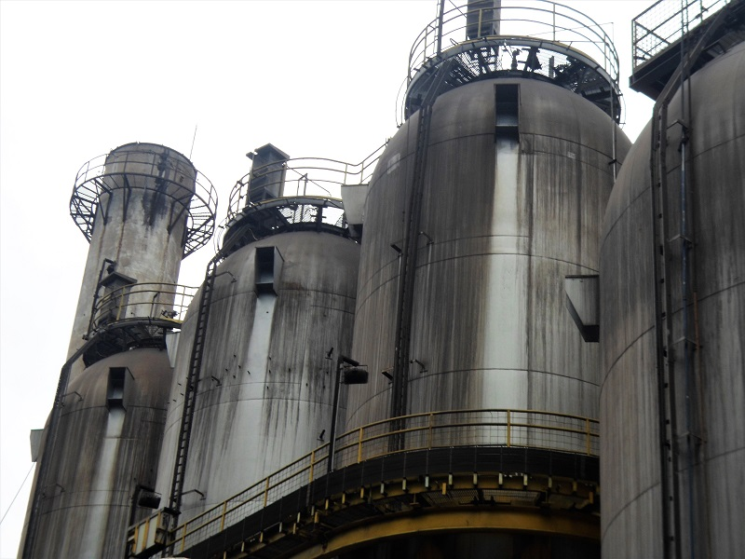

**00/00/0000**

**MAX= ---ºC**

**00:00:00**

**COWPER-3 – POS-01 –**

**POSIÇÃO-1**

**COWPER-1**

**COWPER-2**

**COWPER-3**

**POSIÇÃO-2**

**POSIÇÃO-3**

**LADO ENCOSTA**

**LADO RIO**

**COWPER-4**

**MAPEAMENTO TÉRMICO – DOMOS**

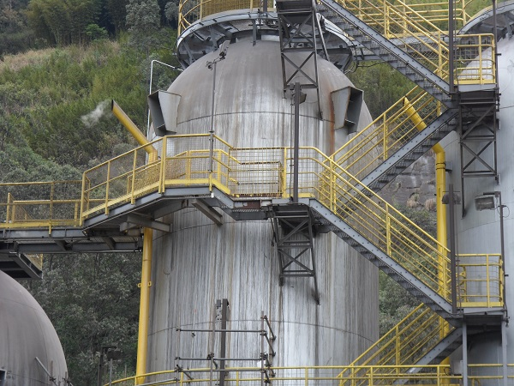

**00/00/0000**

**MAX= ---ºC**

**00:00:00**

**COWPER-3 – POS-02 –**

**COWPER-1**

**COWPER-2**

**COWPER-3**

**POSIÇÃO-2**

**POSIÇÃO-3**

**LADO ENCOSTA**

**LADO RIO**

**COWPER-4**

**POSIÇÃO-1**

**MAPEAMENTO TÉRMICO – DOMOS**

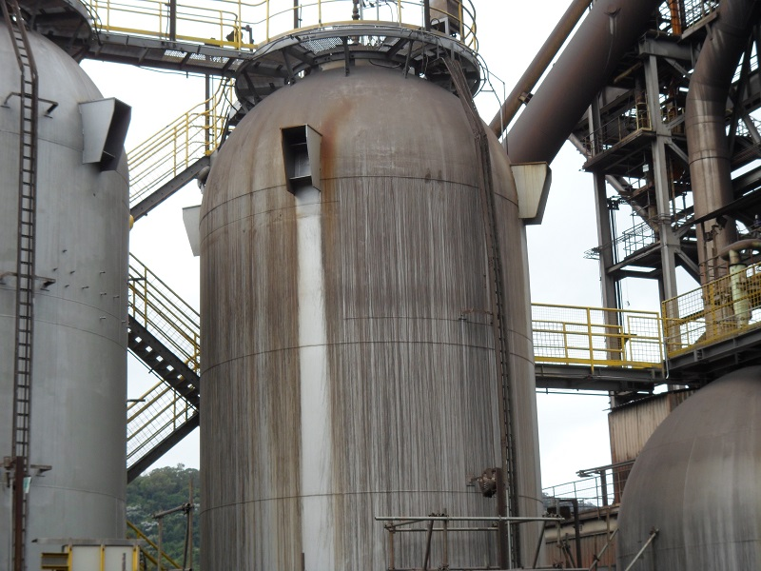

**00/00/0000**

**MAX= ---ºC**

**00:00:00**

**COWPER-3 – POS-03 –**

**POSIÇÃO-1**

**COWPER-1**

**COWPER-2**

**COWPER-3**

**POSIÇÃO-2**

**POSIÇÃO-3**

**LADO ENCOSTA**

**LADO RIO**

**COWPER-4**

**MAPEAMENTO TÉRMICO – DOMOS**

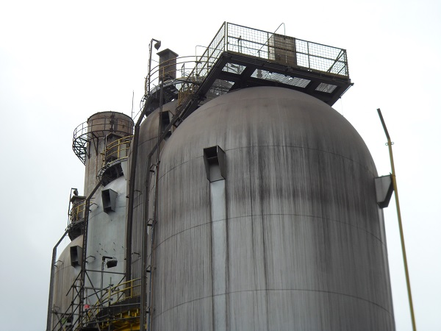

**00/00/0000**

**MAX= ---ºC**

**00:00:00**

**COWPER-4 – POS-01 –**

**POSIÇÃO-1**

**POSIÇÃO-2**

**POSIÇÃO-3**

**LADO ENCOSTA**

**LADO RIO**

**COWPER-1**

**COWPER-2**

**COWPER-3**

**COWPER-4**

**MAPEAMENTO TÉRMICO – DOMOS**

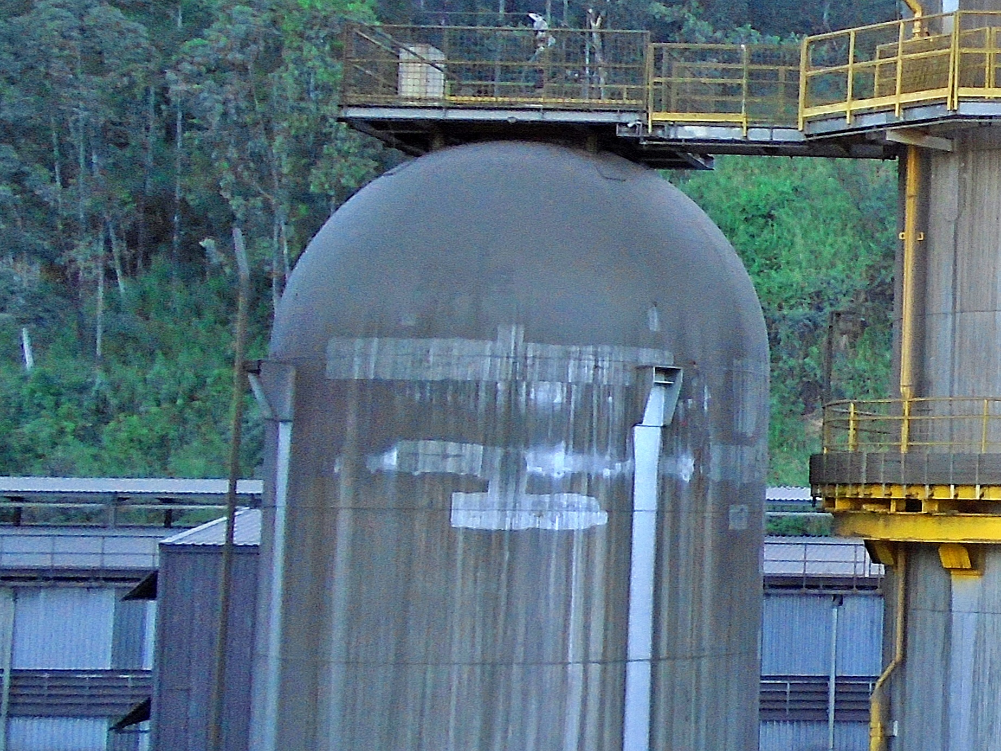

**00/00/0000**

**MAX= ---ºC**

**00:00:00**

**COWPER-4 – POS-02 –**

**POSIÇÃO-2**

**POSIÇÃO-3**

**LADO RIO**

**COWPER-1**

**COWPER-2**

**COWPER-3**

**COWPER-4**

**LADO ENCOSTA**

**POSIÇÃO-1**

**MAPEAMENTO TÉRMICO – DOMOS**

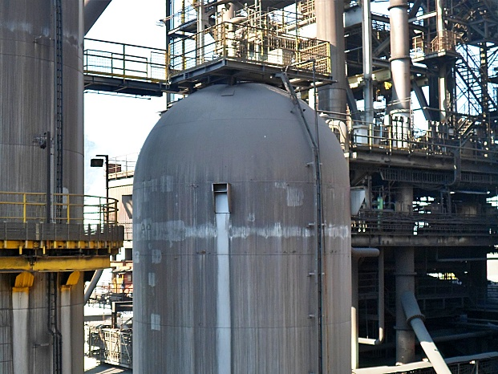

**00/00/0000**

**MAX= ---ºC**

**00:00:00**

**COWPER-4 – POS-03 –**

**POSIÇÃO-1**

**POSIÇÃO-2**

**POSIÇÃO-3**

**LADO ENCOSTA**

**LADO RIO**

**COWPER-1**

**COWPER-2**

**COWPER-3**

**COWPER-4**

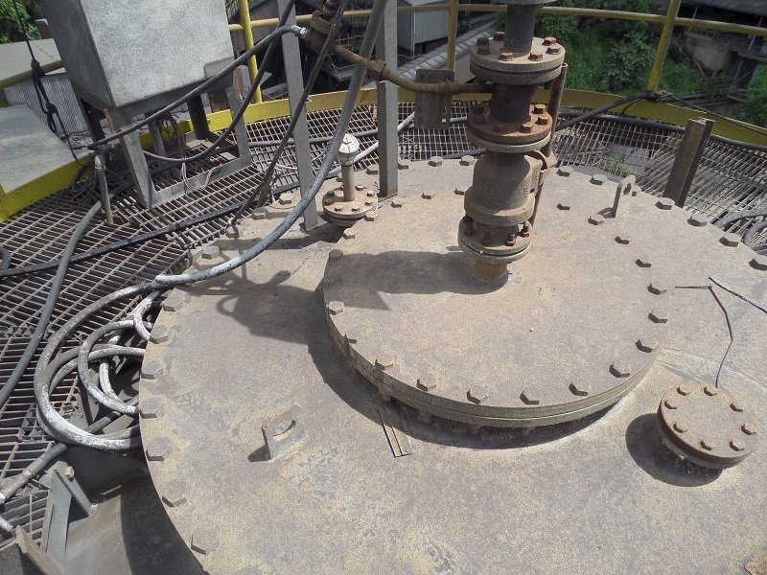

**00/00/0000**

MAX= ---ºC

**00:00:00**

**PIROMETRO E TERMOPAR - COWPER 1**

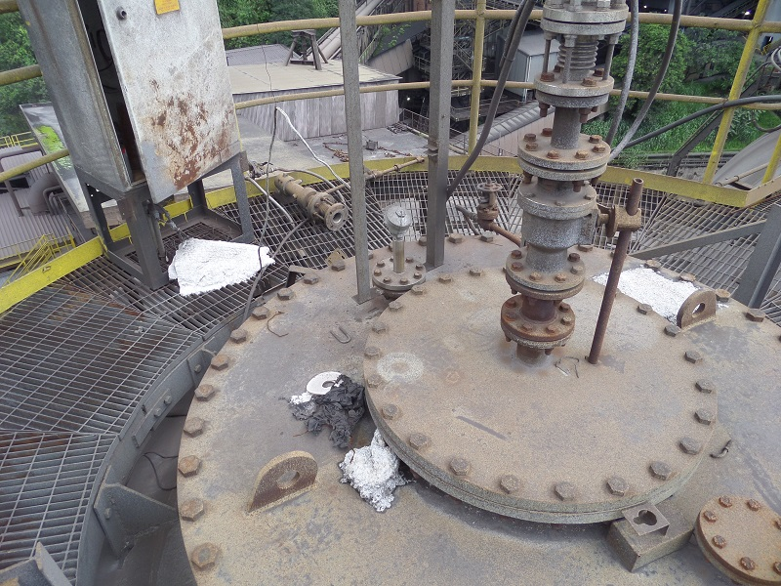

**00/00/0000**

MAX= ---ºC

**00:00:00**

**PIROMETRO E TERMOPAR - COWPER 2**

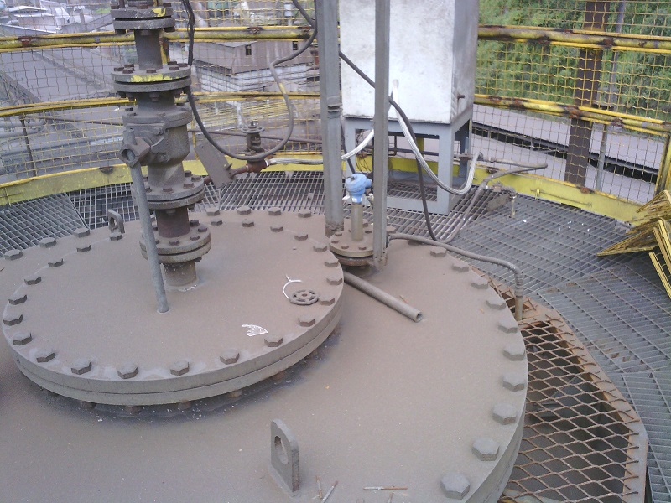

**00/00/0000**

MAX= ---ºC

**00:00:00**

**PIROMETRO E TERMOPAR - COWPER 3**

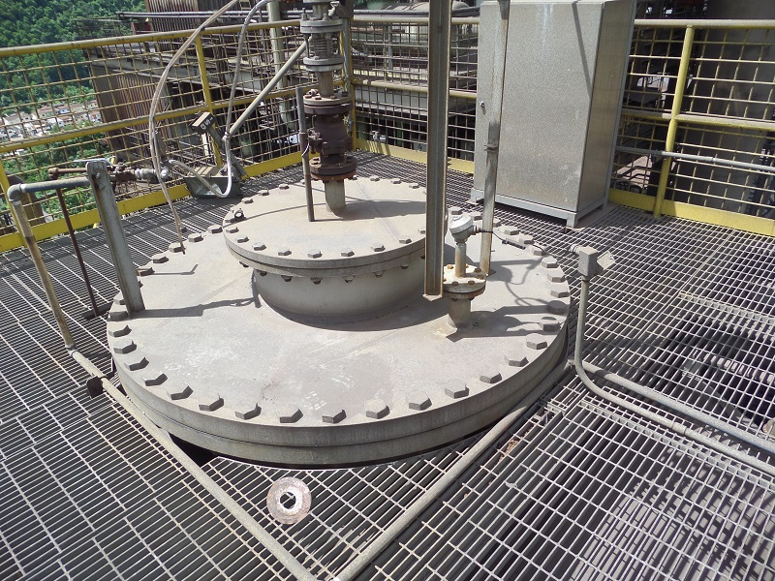

**00/00/0000**

MAX= ---ºC

**00:00:00**

**PIROMETRO E TERMOPAR - COWPER 4**

HOT SPOT – DOMOS DOS REGENERADORES DO ALTO FORNO A

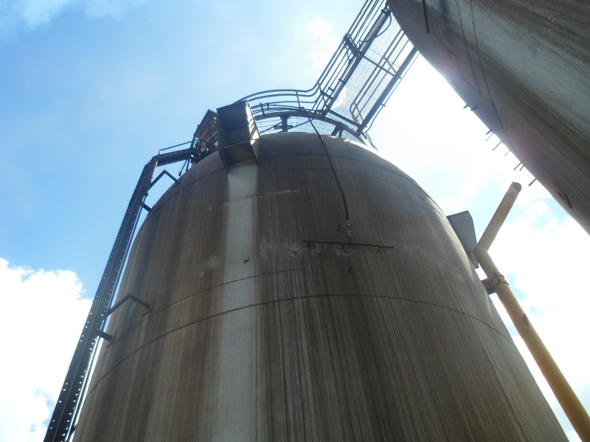

Sobreaquecimento localizado com extensão radial e longitudinal. HS referente a POS-01

Gravidade Térmica **MÉDIA.**

REFRIGERADO COM AR COMPRIMIDO.

**00/00/0000**

**00:00:00**

**HS-744** Domo doRegenerador 01, 1º anel de cima para baixo– Vista da lateral direita – Lado encosta –

MAX= ---ºC

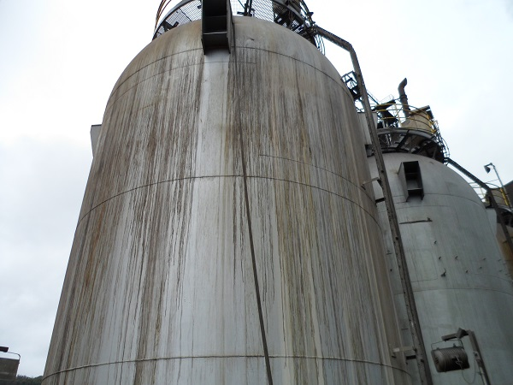

Sobreaquecimento localizado com extensão radial. HS referente a POS-04.

Gravidade Térmica **MÉDIA.**

**00/00/0000**

**00:00:00**

**HS-745** Domo do Regenerador 01, 1º anel de cima para baixo – Vista da lateral esquerda – Defronte casa das peneiras –

MAX= ---ºC

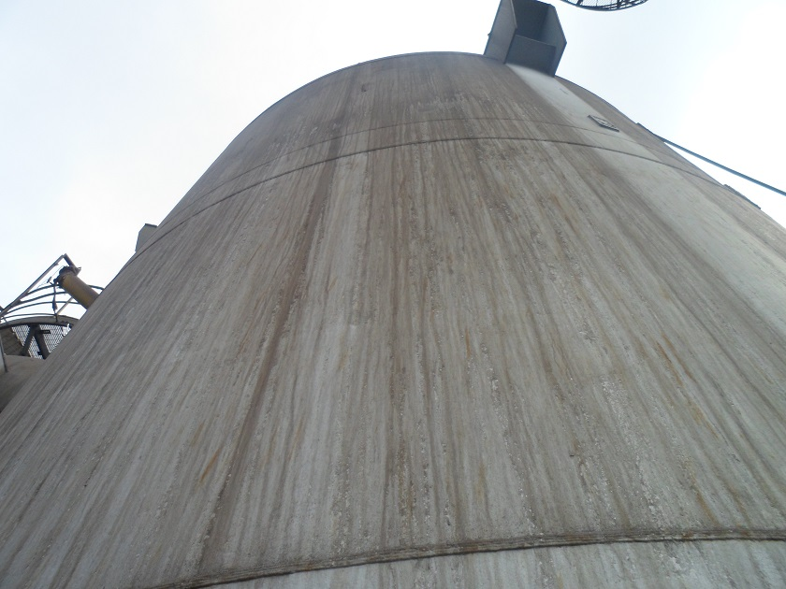

Sobreaquecimento localizado com extensão radial. HS referente a POS-02.

Gravidade Térmica **MÉDIA.**

**00/00/0000**

**00:00:00**

**HS-779** Domo do Regenerador 01, 1º anel de cima para baixo – Vista lateral direita – Lado rio –

MAX= ---ºC

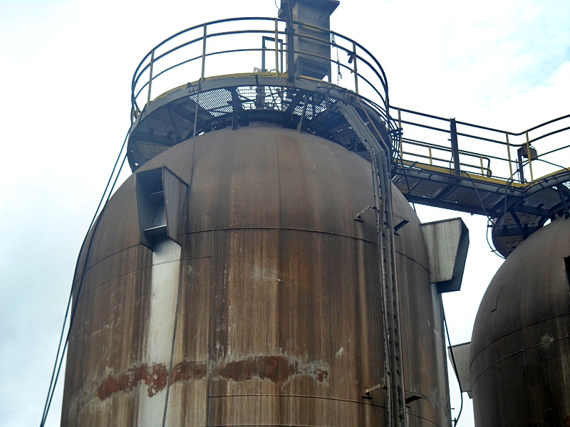

Sobreaquecimento localizado com extensão radial.

Gravidade Térmica **BAIXA.**

**00/00/0000**

**00:00:00**

**HS-824** Domo do Regenerador 01, 1º anel de cima para baixo – Vista lateral Esquerda – Lado Encosta –

MAX= ---ºC

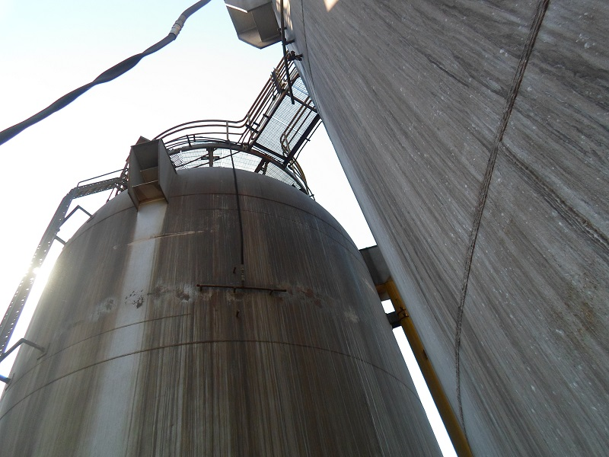

Sobreaquecimento localizado. Localizado acima do HS-744.

Gravidade Térmica **MÉDIA.**

**00/00/0000**

**00:00:00**

**HS-825** Domo do Regenerador 01, 1º anel de cima para baixo – Vista lateral direita – Lado encosta –

MAX= ---ºC



Sobreaquecimento localizado com extensão radial.

Gravidade Térmica **MÉDIA.**

**00/00/0000**

**00:00:00**

**HS-828** Domo do Regenerador 01, 1º anel de cima para baixo – Vista lateral Esquerda – Lado Encosta –

MAX= ---ºC

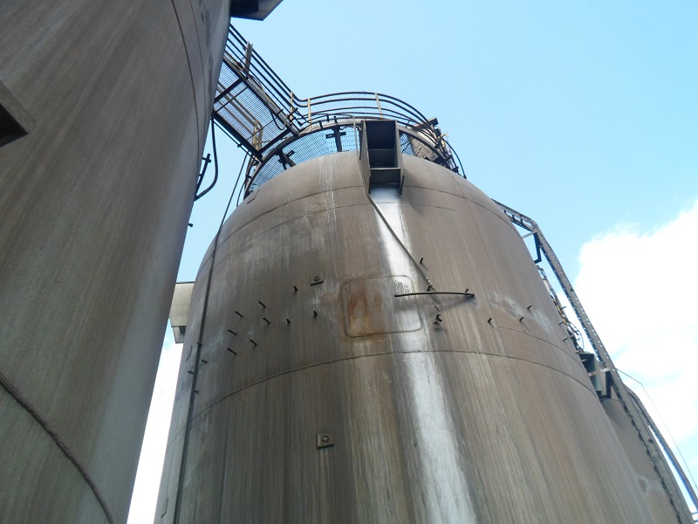

Sobreaquecimento localizado com extensão radial e longitudinal. HS referente a POS-03

Gravidade Térmica **MÉDIA.**

REFRIGERADO COM AR COMPRIMIDO.

**00/00/0000**

**00:00:00**

**HS-796** Domo do Regenerador 02, 1º anel de cima para baixo – Vista lateral esquerda – Lado encosta –

MAX= ---ºC

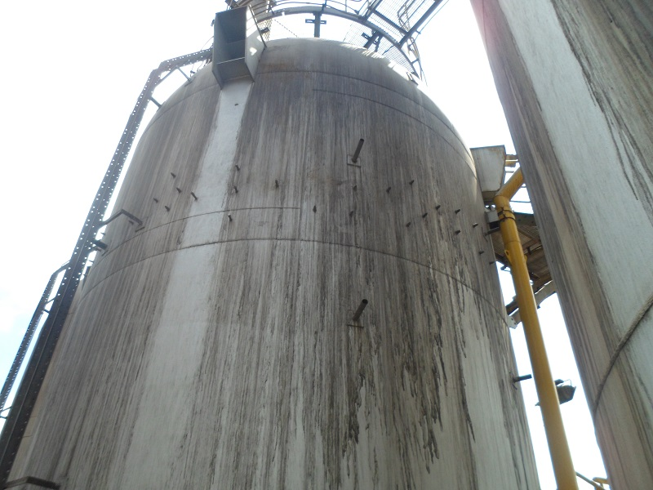

Sobreaquecimento localizado com extensão radial. HS referente a POS-01

Gravidade Térmica **MÉDIA.**

**00/00/0000**

**00:00:00**

**HS-798** Domo do Regenerador 02, 1º anel de cima para baixo – Vista lateral direita – Lado encosta –

MAX= ---ºC



Sobreaquecimento localizado. Acima do

HS-796.

Gravidade Térmica **BAIXA.**

**00/00/0000**

**00:00:00**

**HS-801** Domo do Regenerador 02, 1º anel de cima para baixo – Vista lateral esquerda – Lado encosta –

MAX= ---ºC

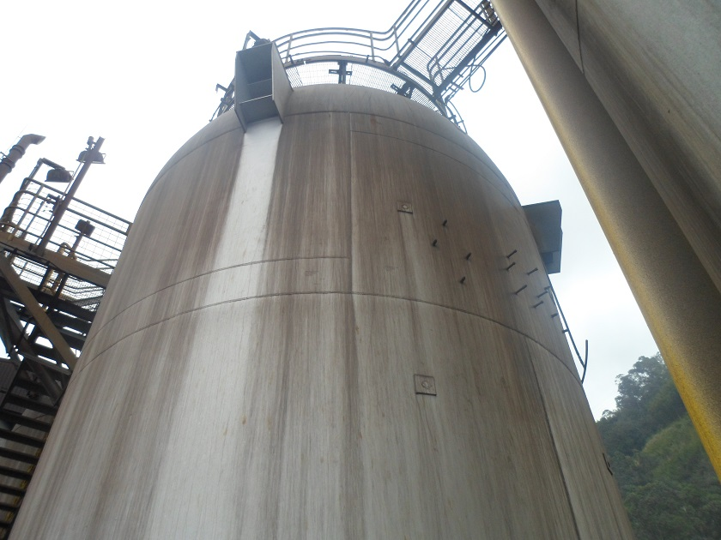

Sobreaquecimento localizado com extensão radial e longitudinal. HS referente a POS-02

Gravidade Térmica **MÉDIA.**

**00/00/0000**

**00:00:00**

**HS-805** Domo do Regenerador 02, 1º anel de cima para baixo – Vista lateral direito – Lado rio –

MAX= ---ºC

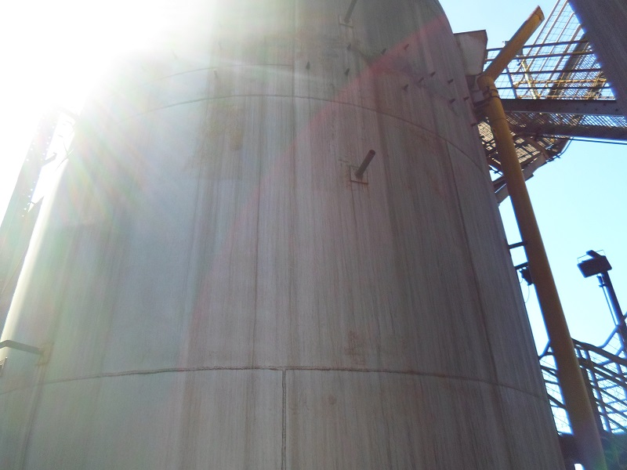

Sobreaquecimento localizado.

Gravidade Térmica **MÉDIA.**

**00/00/0000**

**00:00:00**

**HS-826** Domo do Regenerador 02, 2º anel de cima para baixo – Vista lateral direito – Lado encosta –

MAX= ---ºC

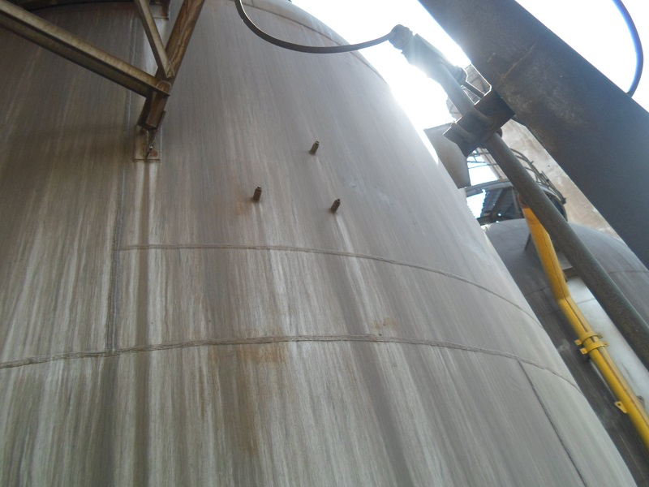

Sobreaquecimento localizado.

Gravidade Térmica **BAIXA**

**00/00/0000**

**00:00:00**

**HS-827** Domo do Regenerador 02, 1º anel de cima para baixo – Vista lateral esquerda – Lado rio –

MAX= ---ºC

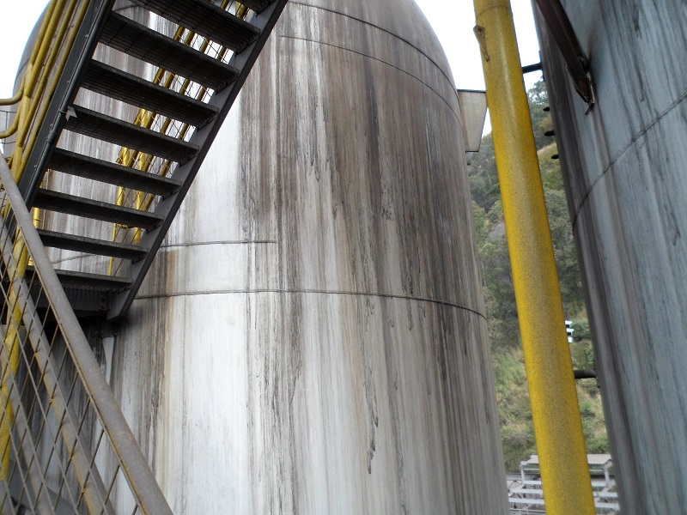

Sobreaquecimento localizado com extensão radial e longitudinal.

Gravidade Térmica **MÉDIA.**

**00/00/0000**

**00:00:00**

**HS-748** Domo doRegenerador 03, 1º anel de cima para baixo – Vista da lateral direita– Lado rio -

MAX= ---ºC

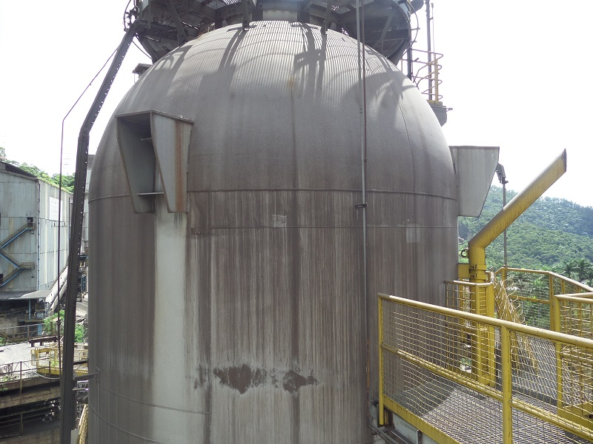

Sobreaquecimento localizado com extensão radial e longitudinal. HS referente a POS-01

Gravidade Térmica **MÉDIA.**

**00/00/0000**

**00:00:00**

**HS-802** Domo doRegenerador 03, 1º anel de cima para baixo – Vista da lateral direita – Lado encosta -

MAX= ---ºC

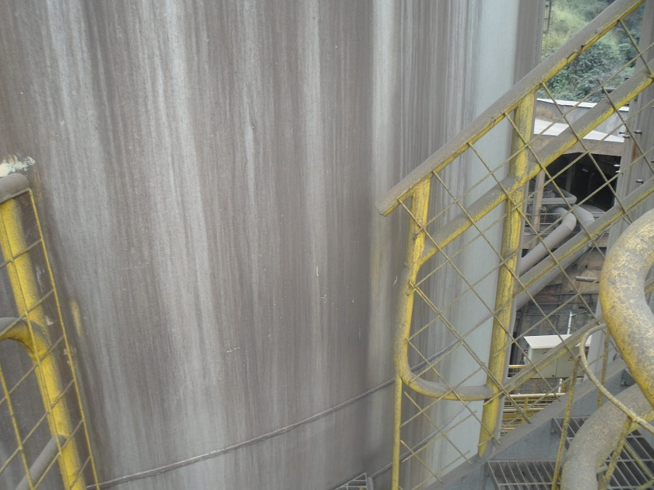

Sobreaquecimento localizado com extensão longitudinal. HS referente a POS-02

Gravidade Térmica **MÉDIA.**

**00/00/0000**

**00:00:00**

**HS-807** Domo doRegenerador 03, 1º anel de cima para baixo– Vista central – Lado rio –

MAX= ---ºC

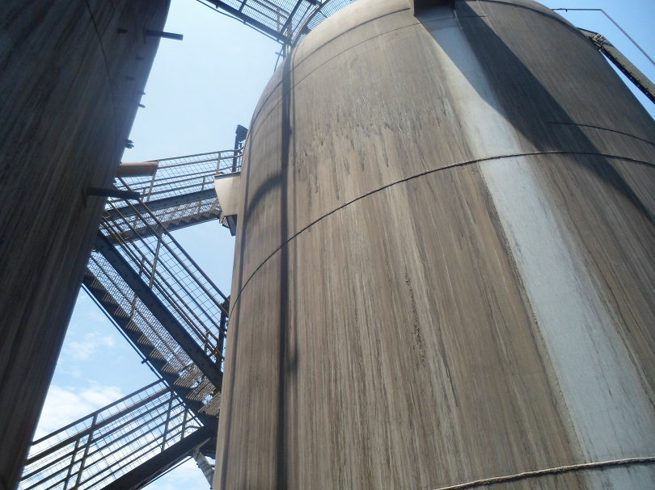

Sobreaquecimento localizado com extensão radial. HS referente a POS-03

Gravidade Térmica **MÉDIA.**

**00/00/0000**

**00:00:00**

**HS-820** Domo doRegenerador 03, 1º anel de cima para baixo– Vista lateral esquerda – Lado encosta -

MAX= ---ºC

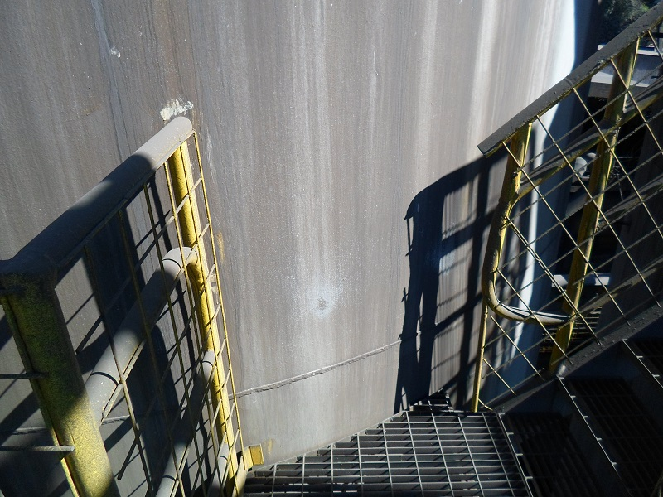

Sobreaquecimento localizado com extensão longitudinal. HS referente a POS-02, ao lado do HS-807

Gravidade Térmica **BAIXA.**

**00/00/0000**

**00:00:00**

**HS-823** Domo doRegenerador 03, 1º anel de cima para baixo– Vista central – Lado rio –

MAX= ---ºC

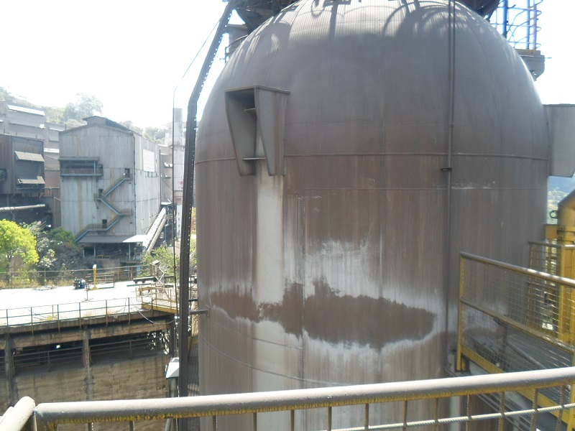

Sobreaquecimento localizado. HS próximo ao HS-802, referente a POS-01.

Gravidade Térmica **MEDIA.**

**00/00/0000**

**00:00:00**

**HS-829** Domo doRegenerador 03, 1º anel de cima para baixo – Vista da lateral direita – Lado encosta -

MAX= ---ºC

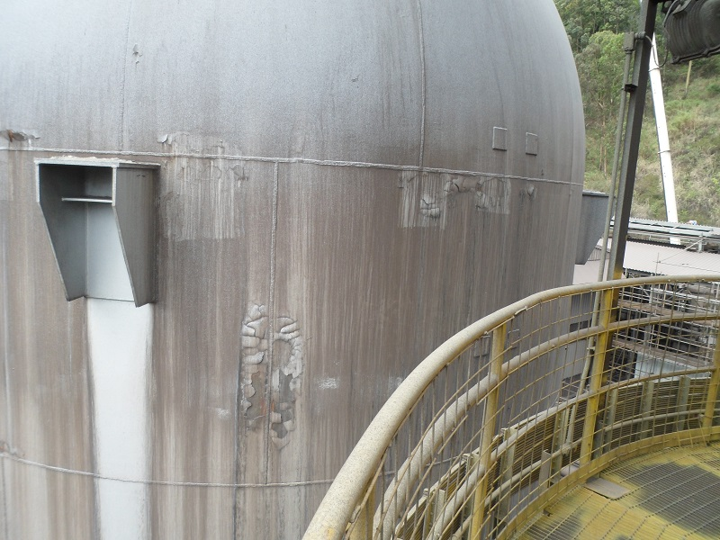

Sobreaquecimento localizado com extensão radial e longitudinal. HS referente a POS-02

Gravidade Térmica **BAIXA.**

**00/00/0000**

**00:00:00**

**HS-799** Domo do Regenerador 04, 1º anel de cima para baixo – Vista lateral esquerda – Lado encosta –

MAX= ---ºC

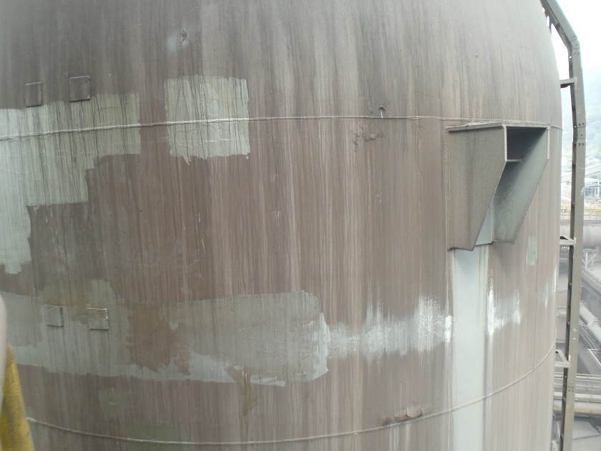

Sobreaquecimento localizado com extensão radial e longitudinal.

Gravidade Térmica **BAIXA.**

**00/00/0000**

**00:00:00**

**HS-808** Domo do Regenerador 04, 1º anel de cima para baixo – Vista lateral direito – Lado encosta –

MAX= ---ºC

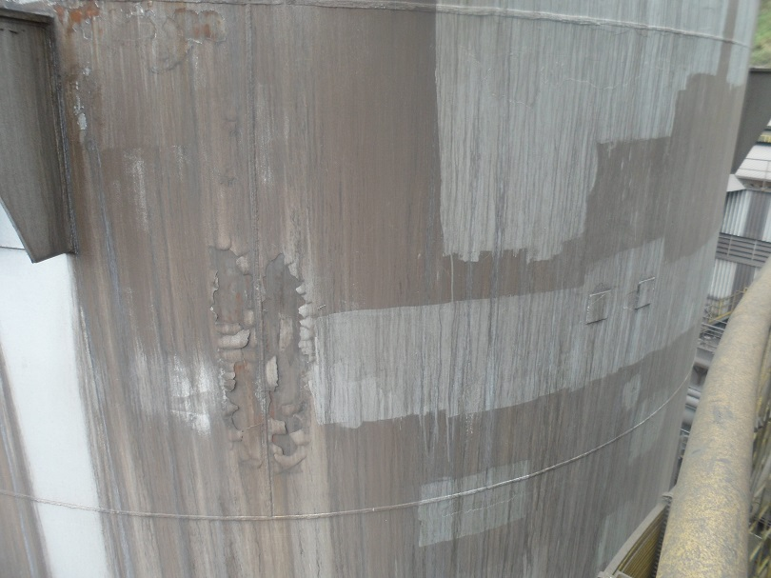

Sobreaquecimento localizado com extensão radial e longitudinal. HS referente a POS-02 ao lado do HS-799.

Gravidade Térmica **BAIXA.**

**00/00/0000**

**00:00:00**

**HS- 822** Domo do Regenerador 04, 2º anel de cima para baixo – Vista lateral direito – Lado rio –

MAX= ---ºC